Presseaussendung
10.02.2009

15. Steirische Jugendschach-Olympiade
Landesmeisterschaften Schnellschach

435 Schüler/innen kämpfen im Schulzentrum Gratwein um Landesmeistertitel im Schnellschach und weitere Qualifikationen. Herausragend sind Martin Christian Huber und Bardhyl Uksini. Die beiden Schachfreunde erreichen Spitzenplätzen in deutlich höheren Altersklassen.

In seiner 15. Auflage ist die Steirische Jugend-Schach-Olympiade erstmals in Gratwein zu Gast. Die alten Räumlichkeiten in der PÄDAK in Graz sind wegen eines Umbaues nicht verfügbar. Gratwein hilft aus und stellt mit dem Schulzentrum eine würdigen Rahmen für die größte steirische Jugendveranstaltung des Jahres. Organisatorisch brilliert der bewährte Team-Mix aus Mitarbeitern des steirischen Landesjugendreferates und Helfern des Schachbundes. Dirigent an der Spitze ist in bewährter Manier Erich Gigerl.

Die Bedeutung der Veranstaltung wird bei der Eröffnung mit zwei besonderen Ehrengästen unterstrichen. Landesrätin Elisabeth Grossmann findet ebenso einen Platz in ihrem prall gefüllten Terminkalender wie Schachpräsident Kurt Jungwirth. Beide unterstreichen in ihren Eröffnungsreden den Wert des Schachspiels als ideales Training des Geistes, wie zahlreiche Studien belegen fördert der Schachsport Konzentration sowie mathematische und sprachliche Begabungen.

Heiß her bei eisigen Außentemperaturen geht es im Turniersaal. Zwei Spieler drücken dem ersten Spieltag ganz besondere ihren Stempel auf. Martin Christian Huber schafft als U-12 Spieler den Sieg in der Altersklasse U-16 und verweist sogar den hohen Favoriten Lukas Handler auf Rang 2. Noch beeindruckender ist die Leistung seine Klubkollegen bei den Grazer Schachfreunden. Der U-10 Spieler Bardhyl Uksini holt im Bewerb der U-15 gleich zehn Siege aus elf Partien und landet hinter Thomas Knappitsch auf Rang 2.

Wer meint dies seien unübertreffbare Ergebnisse, den belehrt eine junge Dame eines Besseren. Laura Hiebler ist bei den Mädchen in der U-14 eine Klasse für sich und holt neun Punkte aus neun Partien. Die Gleisdorferin bleibt als Einzige im Turniersaal ohne Punkteverlust. Bei den jüngsten Teilnehmer/innen in der U-8 und U-9 ist es für viele das erste Turnier. Die Spannung eines langen Turniertages entlädt sich da bei dem einen oder anderen schon einmal in Tränen, die aber schnell vom sorgsamen Betreuerteam um Erich Gigerl oder mitgekommenen Eltern getrocknet werden.

Alle Ergebnisse und viele Fotos gibt es auf der Website www.jugendschach.at. In allen Altersklassen qualifizieren sich die Besten für die nächste Stufe der Ausscheidungskämpfe zur österreichischen Meisterschaft, dem Landes-Semifinale. Weiter geht es mit der steirischen Jugendschach-Olympiade am nächsten Tag mit der Landesausscheidung der Schülerliga. Da kommen viele der 416 mit ihren Schulteams wieder.

Siegerparade und Fotos folgen auf den nächsten Seiten…
Steirische Jugendschacholympiade
09./10. Februar 2010
Siegerparade Landesmeisterschaft Schnellschach

 |  | Buben
 |  | Name | Vorname | Schule | Punkte
U08 | 1. Platz | DO DUY | Khan | VS Schladming | 8,0
 | 2. Platz | BRATKO | Alexander | MUCO Voitsberg | 8,0
 | 3. Platz | HADLER | Johannes | VS St. Stefan | 7,0
U09 | 1. Platz | WEISSENSTEINER | Lukas | VS Groß St. Florian | 8,0
 | 2. Platz | RAUCH | Georg | VS Gnas | 7,0
 | 3. Platz | ERTL | Lukas | VS BIPS | 6,5
U10 | 1. Platz | TÖLLY | Michael | VS Bad Bluma | 8,5
 | 2. Platz | AHMED | Alhassan | VS Eistach | 8,0
 | 3. Platz | LAFER | David | VS 2 Feldbach | 7,5
U11 | 1. Platz | KÖLBL | Sebastian | RG Leibnitz | 7,5
 | 2. Platz | CALOVI | Luca | BR/BRG Kepler | 7,0
 | 3. Platz | KEIN | James | HS Kirchberg | 7,0
U12 | 1. Platz | DO QUOC | Duy | BG/BRG Stainach | 7,0
 | 2. Platz | SCHNIDER | Manuel | BG/BRG Petersgasse | 7,0
 | 3. Platz | ERTL | Alexander | GIBS | 6,0
U13 | 1. Platz | RAITH | Andreas | HRS Stainz | 9,0
 | 2. Platz | HACKENBERG | Julian | BG/BRG Judenburg | 7,5
 | 3. Platz | SÜSS | Emil | HS Irdning | 7,5
U14 | 1. Platz | PENZ | Florian | BRG Petersgasse Graz | 8,5
 | 2. Platz | RAUCHLAHNER | Robert | BG/BRG Bruck | 7,5
 | 3. Platz | SICHART | Leonardo | BR/BRG Weiz | 7,0
U15 | 1. Platz | KNAPPITSCH | Thomas | HS Deutschlandsberg | 10,5
 | 2. Platz | UKSINI | Bardhyl | VS Jägergrund | 10,0
 | 3. Platz | BLODER | Felix | BG/BRG Gleisdorf | 8,5
U16 | 1. Platz | HUBER | Martin Christian | BRG Petersgasse Graz | 10,5
 | 2. Platz | HANDLER | Lukas | BG Kirchengasse Graz | 9,0
 | 3. Platz | MISSETHAN | Michael | BG/BRG Gleisdorf | 9,0
U18 | 1. Platz | SCHREINER | Peter | BG GIBS Graz | 8,5
 | 2. Platz | KOZOMARA | David | HTL Bulme Graz | 7,5
 | 3. Platz | GÖSSLER | Markus | BG/BRG Köflach | 6,5

 |  | Mädchen
 |  | Name | Vorname | Schule | Punkte
U08 | 1. Platz | MANUKJAN | Silvie | VS Zeltweg | 6
 | 2. Platz | RAITH | Selina | VS Stainz | 5
 | 3. Platz | PRIMAS | Sarah | VS Strass | 4,0
U10 | 1. Platz | SCHLOFFER | Jasmin-Denise | VS Krumegg | 8,0
 | 2. Platz | HADLER | Denise | VS St. Stefan | 6,0
 | 3. Platz | HADLER | Hannah | VS St. Stefan | 5,5
U12 | 1. Platz | VOGL | Doris | BG/BRG Lichtenfels | 9,0
 | 2. Platz | STALLINGER | Vanessa | HS Bad Gleichenberg | 7,0
 | 3. Platz | NOVAK | Luna Sarah | HS Schwanberg | 7,0
U14 | 1. Platz | HIEBLER | Laura | BR/BRG Gleisdorf | 9,0
 | 2. Platz | STEINBAUER | Anna Lena | HS Scheifling | 7,0
 | 3. Platz | NOVAK | Venus Anna Lena | HS Schwanberg | 5,5
U16 | 1. Platz | HUBER | Elke Carola | BRG Petersgasse Graz | 8,5
 | 2. Platz | MONADJEM | Mina | Akad. Gymn. Graz | 8,5
 | 3. Platz | GAVRIC | Tatjana | BORG Murau | 7,0
U18 | 1. Platz | LANDL | Margot | Stiftsgymnasium Admont | 9,5
 | 2. Platz | POSCH | Stefanie | HLW Krieglach | 6,0
 | 3. Platz | STEINER | Magdalena | BORG Hartberg | 5,5

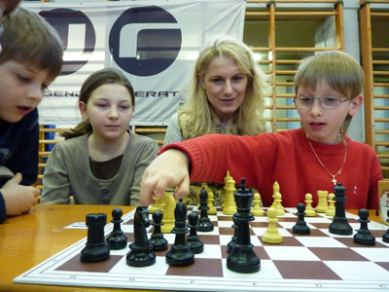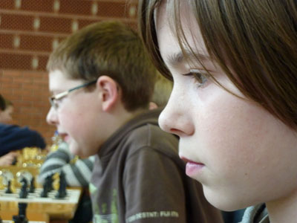
Landesrätin Elisabeth Grossmann Schach im Focus

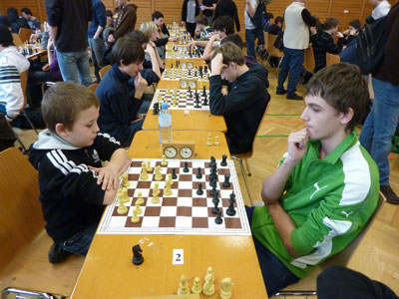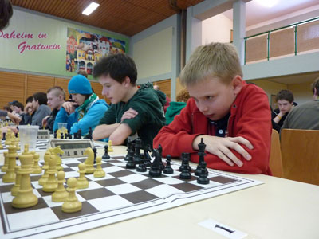
Junge Grazer Schachfreunde: Uksini (li) Huber (re)

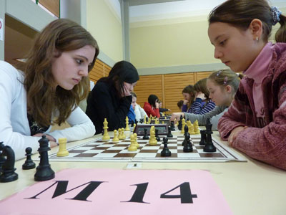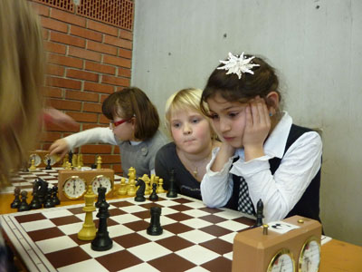
Mrs. 100%: Laura Hiebler (li) Erste Züge…

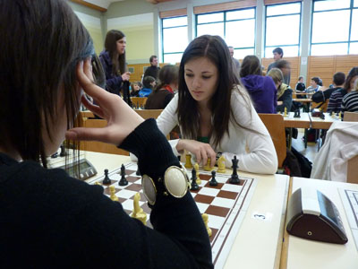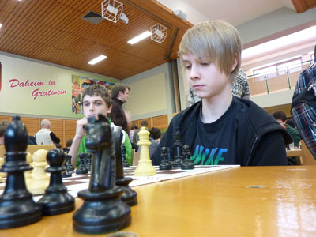
Junge Damen Zu Gast in Gratwein

